- 9. Дайте почувствовать ребенку, что любите его независимо от успеваемости, замечаете познавательную активность.  10. Помните, что по нормам над выполнением всех домашних заданий ученики 5-6-х классов должны работать до 2,5 ч, 7-8-х классов - до 3 ч, 8-9-х классов - до 4 ч. Старайтесь придерживаться рекомендаций: это важно для здоровья, психического равновесия и хорошего отношения ребенка к учебе.  11. Создавайте традиции и ритуалы семьи, которые будут стимулировать учебную деятельность детей. Используйте позитивный опыт ваших родителей, знакомых.  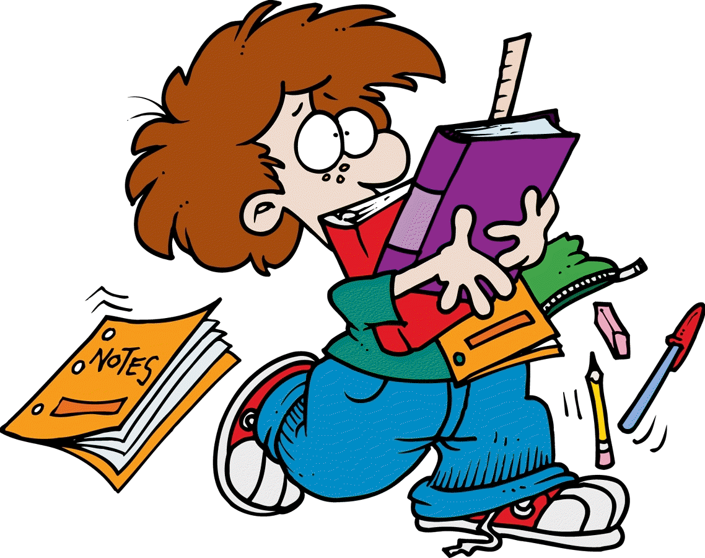  Педагог - психолог Никифорова О.А.  По материалам сайта «Я - родитель» | "Какими дети рождаются, это ни от кого не зависит,  но чтобы они путем правильного воспитания сделались  хорошими - это в нашей власти"  Плутарх  Рекомендации родителям учащихся средних и старших классов  МБОУ «сош №17»города Чебоксары  Родительское собрание  17 января 2013года

- 1. Постарайтесь создать условия, облегчающие учебу ребенка:  бытовые: хорошее питание, полноценный сон, спокойная обстановка, уютное и удобное место для занятий и т. п.;  эмоциональные: проявляйте веру в возможности ребенка, не теряйте надежду на успех, радуйтесь малейшим достижениям, демонстрируйте любовь и терпение в ожидании успеха, не оскорбляйте его в случае неудачи.  культурные: обеспечьте ребенка справочниками, словарями, пособиями, атласами, книгами по школьной программе, дисками; вместе смотрите учебно-познавательные программы по ТВ, обсуждайте увиденное.  2. Слушайте своего ребенка: пусть он пересказывает то, что надо заучить, запомнить, периодически диктуйте тексты для записывания, спрашивайте по вопросам учебника и т. п.  3. Регулярно знакомьтесь с расписанием уроков, факультативов, кружков, дополнительных занятий для контроля и оказания возможной помощи.  4. Делитесь знаниями с детьми из области, в которой вы преуспели. | - 5. Помните, что не только оценки должны быть в центре внимания родителей, но и сами знания, даже если сегодня ими воспользоваться невозможно. Поэтому думайте о будущем и объясняйте детям, где и когда можно будет воспользоваться полученными знаниями.  6. Помогите сделать свободное время ребенка содержательным, принимайте участие в его проведении.  7. Не сравнивайте своего ребенка с другими детьми и их успехами, лучше сравнивать его с самим собой.  8. В средних классах подростки могут совместно выполнять домашнюю работу. Это повышает ответственность - ведь задания делают не только для себя, но и для других. Наберитесь терпения, когда они занимаются по телефону: уточняют, обсуждают, спорят.

